Консультация: «Привыкаем к детскому саду»
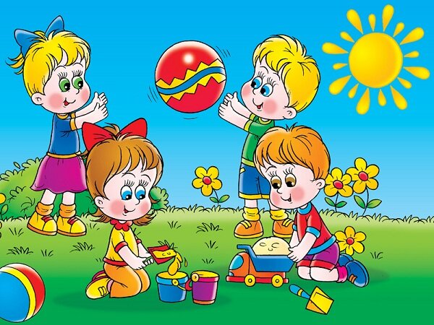

Адаптация — это привыкание человека к новым обстоятельствам и новой обстановке.
Выделяют два основных критерия успешной адаптации:
- внутренний комфорт - эмоциональная удовлетворенность;
- внешняя адекватность поведения - способность легко и точно выполнять требования среды;
Различают четыре степени тяжести адаптации:
1. Легкая адаптация: к 20 - му дню пребывания в детском саду нормализуется сон, ребенок нормально ест, не отказывается от контактов со сверстниками и взрослыми, сам идет на контакт. Заболеваемость не более одного раза сроком на более 10 дней, без осложнений. Вес без изменений.
2. Адаптация средней тяжести: поведенческие реакции восстанавливаются через 1-2 месяца пребывания в детском саду. Нервно-психическое развитие несколько замедляется (замедление активности). Заболеваемость до двух раз сроком не более 10 дней, без осложнений. Вес не изменился или немного снизился.
3. Тяжелая адаптация: характеризуется, во-первых, значительной длительностью (от двух до шести месяцев) и тяжестью всех проявлений.
4. Сверхтяжелая адаптация: около полгода и более. Встает вопрос: стоит ли ребенку оставаться в детском саду.

"Как помочь ребенку быстрее привыкнуть к детскому саду?
1. Главное правило! Не нервничать самим родителям и не при каких условиях не показывать свою тревогу ребенку. Вы обязаны быть уверены в том, что делаете правильно. Никаких сомнений в том, что это нужно. Никаких терзаний, что ребенку плохо, а вы предатель. Исключаем это их головы навсегда.
Садик — это не катастрофа. Как и слезы в первое время. Ребенок подстраивается под нужды семьи.
Вам нужно отвести ребенка в сад. Не в лес, не в детский дом, а в сад.
Ваша твердость и уверенность поможет вам и ребенку, потому что дети моментально считывают эмоции. И если вы будете сомневаться, ребенку будет страшно.
Совершенно нормально плакать при расставании с мамой. Это абсолютно здоровая реакция (если ее нет - тоже ок). Могу с уверенностью сказать, что дети могут поплакать перед дверью, а через пару минут хохотать в группе.
2. Когда Вы приводите малыша в детский сад, обязательно передавайте воспитателю вашу привязанность: дружелюбно пообщайтесь с ним в присутствии ребенка, чтобы он сделал вывод: "Если мама (папа) так мило беседует с этой тетей, значит все в порядке - я могу ей доверять". Балуя своего малыша печеньем/конфетой скажите ему "Слушай, давай завтра угостим твою воспитательницу печенькой/конфетой, она такая хорошая и добрая и так хорошо занимается с тобой. Мне она очень нравится". Тем самым вы убираете у своего ребенка страхи относительно образа "не-мама" и очень помогаете своему малышу адаптироваться.
3. Придумайте какой-нибудь ритуал прощания (чмокнуть в щечку, помахать рукой), а так же ритуал встречи. Но не стоит устраивать долгое прощание перед группой, это может вылиться в настоящую истерику. Уверенно скажите, что сейчас уходите по делам и обязательно скажите ребенку когда вы придете ("я приду за тобой когда поспишь/ когда поспишь и поешь/ поиграешь с ребятками"). Скажите чем вы вместе займетесь, когда пойдете/придете домой ("после садика мы погуляем во дворе/слепим снеговика/вместе поиграем в лего".
4. Разрешите ребенку брать в детский сад "знаковую вещь" (любимая игрушка, книга, поцелуй на руке маминой помадой, ключи от дома со с словами "конечно я приду- я же не попаду домой, а ты их храни до моего прихода" ).
5. Никогда и не при каких условиях не пугайте и не наказывайте ребенка детским садом ("не будешь слушаться - в садик отведу и сиди там") - это очень усиливает страх и беспокойство ребенка.
6. Вероятнее всего, что в период адаптации ваш ребенок будет устраивать по вечерам "беспричинные" истерики или начнет себя агрессивно вести, ведь надо же как-то сбрасывать накопленное за день напряжение. Будьте к этому готовы. На самом деле хорошо, когда ребенок плачет в период адаптации, через слезы, фрустрации и напряжению выйти легче всего. Не пытайтесь отвлечь ребенка, не говорите, чтобы он "немедленно прекратил реветь", просто примите эти слезы.
Конечно, есть детки, которые все держат в себе, и родители думают, как хорошо у них проходит адаптация - ни слез, ни истерик. Только, как правило такие дети потом начинают очень часто болеть и могут развиться психосоматические проявления. Но и это не факт, нужно понимать, что все психические реакции очень индивидуальны.
7. Обязательно поделитесь в воспитателями индивидуальными особенностями вашего малыша ("не любит кушать картошку", "засыпает только под чтение сказки", "ходит в туалет по приглашению, а сам стесняется/может заиграться" и т.д.).

Быстрой и легкой вам адаптации!

Педагог-психолог
Коккезова Алмагуль Кабдыгалымовна

